全国2009年10月高等教育自学考试
高等数学（工本）试题
课程代码：00023
一、单项选择题（本大题共5小题，每小题3分，共15分）
在每小题列出的四个备选项中只有一个是符合题目要求的，请将其代码填写在题后的括号内。错选、多选或未选均无分。
1. 向量a={-1，-3，4}与x轴正向的夹角满足（ ）
A. 0<1<<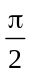 B. =
C. << D. =
2. 设函数f(x, y)=x+y, 则点（0，0）是f(x,y)的（ ）
A. 极值点 B. 连续点
C. 间断点 D. 驻点
3. 设积分区域D：x²+y²≤1, x≥0, 则二重积分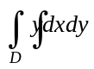的值（ ）
A. 小于零 B. 等于零
C. 大于零 D. 不是常数
4. 微分方程xy′+y=x+3是（ ）
A. 可分离变量的微分方程 B. 齐次微分方程
C. 一阶线性齐次微分方程 D. 一阶线性非齐次微分方程
5. 设无穷级数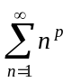收敛，则在下列数值中p的取值为（ ）
A. -2 B. -1
C. 1 D. 2
二、填空题（本大题共5小题，每小题2分，共10分）
请在每小题的空格中填上正确答案。错填、不填均无分。
6. 已知向量a={3，0，-1}和b={1，-2，1} 则a-3b=___________.
7. 设函数z=2x²+y²，则全微分dz=___________.
8. 设积分区域D由y=x, x=1及y=0所围成，将二重积分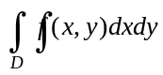化为直角坐标下的二次积分为___________.
9. 微分方程y″+3y=6x的一个特解y*=___________.
10. 无穷级数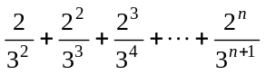+…的和为___________.
三、计算题（本大题共12小题，每小题5分，共60分）
11. 求过点（-1，-2，3）并且与直线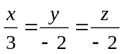垂直的平面方程.
12. 求曲线x=t, y=t², z=t³在点（1，1，1）处的切线方程.
13. 求函数f(x, y, z)=xy²+yz²+zx²在点P（1，2，1）处的梯度.
14. 设方程e^{z}-x²y+z=3确定函数z=z(x, y), 求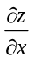.
15. 计算二重积分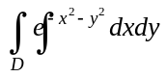，其中积分区域D：x²+y²≤2.
16. 计算三重积分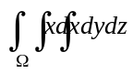，其中积分区域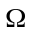是由x=0, y=0, z=0及x+y+z=1所围成.
17. 计算对坐标的曲线积分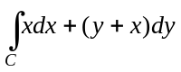, 其中C为从点（1，0）到点（2，1）的直线段.
18. 计算对面积的曲面积分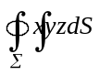，其中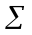为球面x²+y²+z²=a²(a>0).
19. 求微分方程(1+x)dx-(1+y)dy=0的通解.
20. 求微分方程y″+ y′-12y=0的通解.
21. 判断级数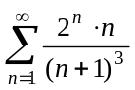的敛散性.
22. 求幂级数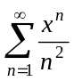的收敛区间.
四、综合题（本大题共3小题，每小题5分，共15分）
23. 求函数f(x, y)=x³+3xy²-15x-12y的极值点.
24. 求曲面z=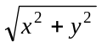(0≤z≤1)的面积.
25. 将函数f(x)=ln(1+x)展开为x的幂级数.
